یک اندیکاتور mt5 می خواستم که در اینپوت آن متغییرهای ورودی اندیکاتور atr باشد

حالا یک چهارخانه مثل تصویر زیر در پایین سمت راست چارت رسم کند

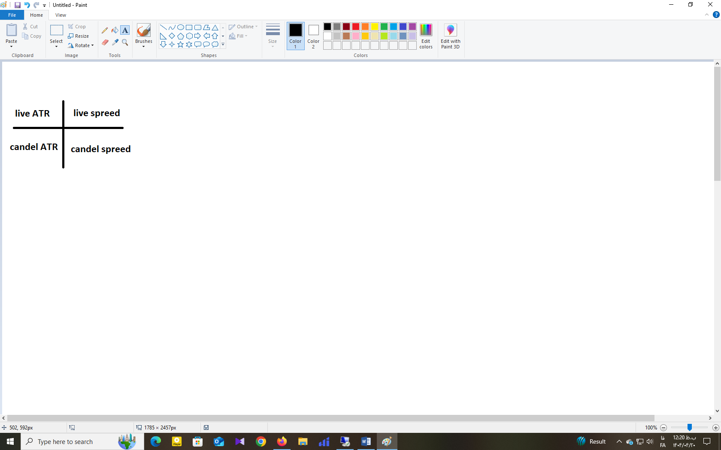

اندازه چارت کوچک و جمع و جور باشد و اعداد آن قابل خواندن باشد.

و در خانه های آن بجای:

Live ATR: میزان ATR لایو بازار را بنویسد

Candel ATR: میزان atr در کندلی که با موس نشان میدهیم را بنویسد

Live spreed: اسپرد لایو بازار را بنویسد

Candel spreed: اسپرد موجود در کندلی که با موس نشان می دهیم را بنویسد.